**Laboratorio - Sesión #5: Entendiendo los Modelos OSI y TCP/IP**

**Nombre:** Anderson Smith Iriarte Quintana.

**Parte 1: Configuración Básica de Red en Packet Tracer**

**1.1 Diseño de la red**

* Se diseñó una red con 6 computadores conectados a un switch central.
* Todos los PCs están en la misma red: 192.168.1.0/24.

**1.2 Asignación de Direcciones IP**

Cada PC se configuró manualmente con una dirección IP dentro del mismo rango:

|  |  |  |  |
| --- | --- | --- | --- |
| Dispositivo | Dirección IP | Máscara de Subred | Gateway |
| PC1 | 192.168.1.2 | 255.255.255.0 | 192.168.1.1 |
| PC2 | 192.168.1.3 | 255.255.255.0 | 192.168.1.1 |
| PC3 | 192.168.1.4 | 255.255.255.0 | 192.168.1.1 |
| PC4 | 192.168.1.5 | 255.255.255.0 | 192.168.1.1 |
| PC5 | 192.168.1.6 | 255.255.255.0 | 192.168.1.1 |
| PC6 | 192.168.1.7 | 255.255.255.0 | 192.168.1.1 |

**1.3 Verificación de conectividad**

Se realizó la prueba de conectividad entre todos los PCs utilizando el comando ping.

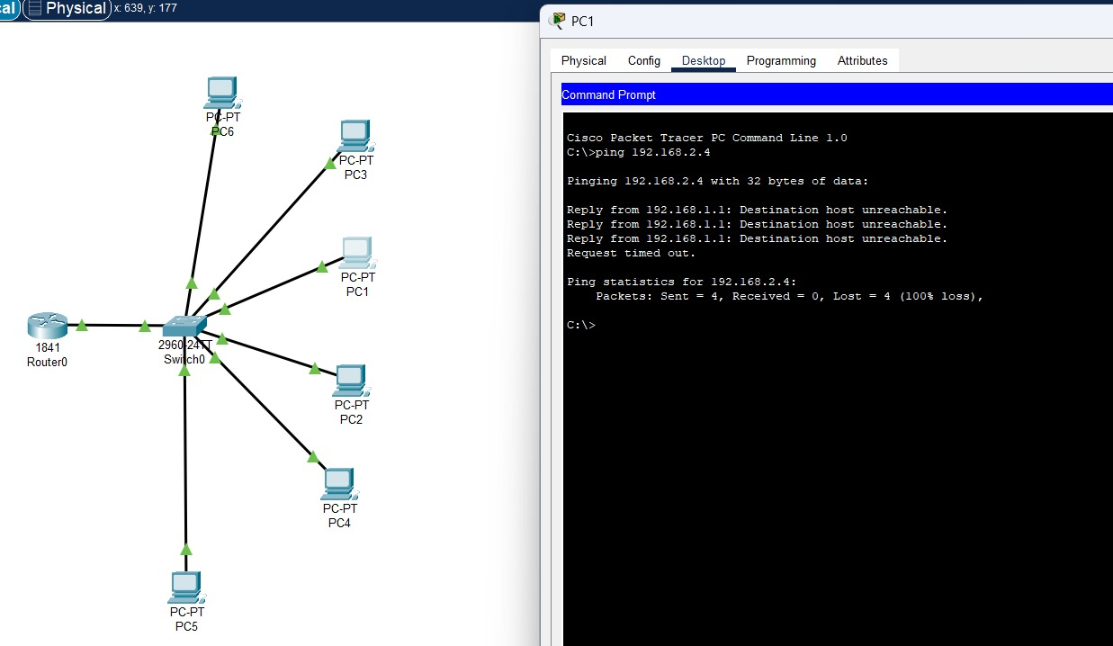

**Parte 2: Análisis del Tráfico con Packet Tracer (Modelo OSI)**

**2.1 Simulación del tráfico**

1. Activar el **modo simulación** en Packet Tracer.
2. Generar un **ping** desde PC1 a PC2.
3. Observar el paquete ICMP y su recorrido por las capas OSI.

**2.2 Análisis de tráfico en modelo OSI**

* Capa 1 (Física): El paquete viaja a través del cable UTP.
* Capa 2 (Enlace de Datos): Se encapsula en una trama con dirección MAC.
* Capa 3 (Red): Encapsulación con protocolo IP.
* Capa 4 (Transporte): No aplica directamente al ping (ICMP se maneja en la red).
* Capa 7 (Aplicación): Genera la solicitud de ping.

**2.3 Captura de paquetes**

**Tabla de Análisis de Paquetes**

|  |  |  |  |  |  |
| --- | --- | --- | --- | --- | --- |
| No. de Paquete | Protocolo | Capa OSI | Fuente IP | Destino IP | Descripción |
| 1 | ICMP | Capa 3 (Red) | 192.168.1.1 | 192.168.1.2 | Ping entre PC1 y PC2 |
| 2 | ARP | Capa 2 (Enlace) | 192.168.1.3 | 192.168.1.1 | Resolución de dirección MAC |
| 3 | ICMP | Capa 3 (Red) | 192.168.1.4 | 192.168.1.10 | Ping entre PC4 y PC10 |

**Parte 3: Modelo TCP/IP en Packet Tracer**

**3.1 Comparación de capas entre modelos OSI y TCP/IP**

|  |  |
| --- | --- |
| Modelo OSI | Modelo TCP/IP |
| Aplicación | Aplicación |
| Presentación |  |
| Sesión |  |
| Transporte | Transporte |
| Red | Internet |
| Enlace de Datos | Acceso a red |
| Física | Acceso a red |

**3.2 Verificación de funcionalidad del modelo TCP/IP**

* Se generó un tráfico TCP entre dos PCs mediante navegador simulado.
* Se observó cómo el protocolo TCP asegura la entrega de datos (confirmación ACK).

**Parte 4: Evaluación de Conocimientos**

**1. ¿Qué dispositivos operan en la capa de enlace de datos en la simulación?**

* **Switches y tarjetas de red (NIC).**

**2. ¿Qué protocolos de la capa de transporte observaste en el tráfico?**

* **TCP y UDP en las aplicaciones simuladas, ICMP durante el ping.**

**3. ¿Cómo se dividen las capas de los modelos OSI y TCP/IP al analizar un paquete ICMP?**

* En OSI: Capa 3 (Red).
* En TCP/IP: Capa de Internet.

**Parte 5: Red de 10 Computadoras - Análisis General**

* Todos los PCs configurados correctamente en la misma red.
* Se realizaron pruebas de ping desde cada PC hacia los otros 9.
* Se documentaron los resultados de cada prueba, verificando la conectividad completa.
* Se capturaron al menos 3 paquetes ICMP y 2 paquetes ARP durante la simulación.